CASO DE ESTUDO

Estacionamento em Gafanhapolis
Business Processes Reengeneering (BPR); Diagramas de Atividades da UML

Sumário: reengenharia de processos associada à introdução de soluções integradas de estacionamento, com suporte de aplicações moveis e IoT.
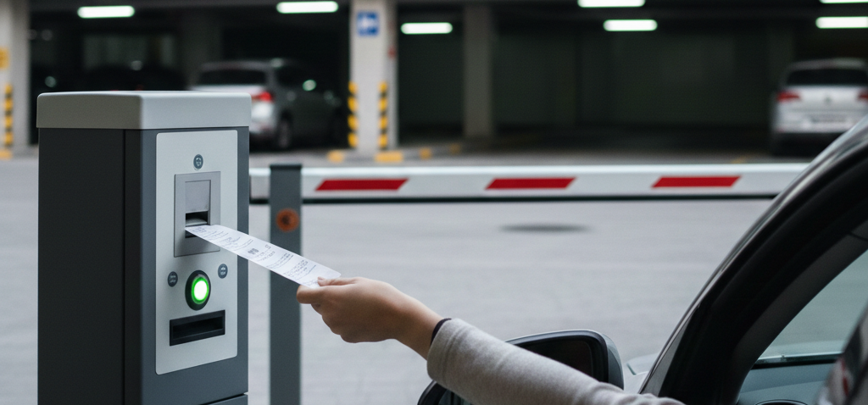

Estacionamento em Megapolis
A Megapolis Mobilidade, E.M. é a empresa municipal responsável pela gestão do estacionamento público na cidade de Megapolis, uma cidade de média dimensão com aproximadamente 150.000 habitantes. A empresa gere atualmente:
- 1.200 lugares de estacionamento tarifado na via pública (zona azul)
- 3 parques de estacionamento cobertos com sistema de cancelas (capacidade total: 850 lugares)
- 85 parcómetros distribuídos pela cidade
- 12 vigilantes em regime de turnos

Processo atual de estacionamento

Estacionamento na Via Pública (Zona Azul)
- O condutor estaciona o veículo e procura o parcómetro mais próximo (por vezes a mais de 100 metros)
- O condutor dirige-se ao parcómetro e seleciona o tempo pretendido
- O parcómetro apenas aceita moedas; se o condutor não tiver moedas, deve procurar troco por si mesmo, em estabelecimentos próximos
- Após pagamento, o parcómetro emite um talão em papel
- O condutor regressa ao veículo e coloca o talão visível no tablier da viatura
- Os fiscais municipais percorrem as ruas a pé, verificando visualmente cada veículo
- Em caso de infração, o fiscal preenche manualmente um auto de contraordenação e coloca-o no para-brisas
- No final do turno, os fiscais entregam os duplicados dos autos em papel no escritório central
- Os dados são introduzidos manualmente no sistema de cobrança para fazer o acompanhamento das infrações

Parques de Estacionamento com Cancelas
- O condutor aproxima-se da cancela de entrada e retira um bilhete com registo de hora
- O condutor procura um lugar vago, circulando pelos pisos (sem indicação de disponibilidade)
- O vigilante faz rondas periódicas para verificar segurança e anomalias
- Ao sair, o condutor dirige-se à caixa de pagamento automática ou ao vigilante. Infelizmente, a caixa de pagamento avaria com facilidade.
- O pagamento é feito em numerário (a máquina já é antiga)
- Após pagamento, o condutor tem 15 minutos para sair; a cancela valida o bilhete se estiver dado como pago no sistema.
- Os dados de ocupação são registados manualmente pelo vigilante em folhas de cálculo para análise posterior.

Pain Points/ineficiências conhecidas
Alguns exemplos:
- O condutor nem sempre anda com moedas para os parcómetros.
- O tempo previsto na utilização dos parcómetros raramente corresponde à realidade: ou é excedido, originando multas; ou não é gasta, ficando a sensação que o condutor pagou a mais.
- A Megapolis Mobilidade, E.M., não tem uma forma de, a qualquer momento, monitorizar a ocupação real dos seus parques e a informação para estudos analíticos (previsão de longo prazo) é de qualidade duvidosa, o que limita o planeamento estratégico.

Serviços digitais para otimizar o estacionamento
A Megapolis Mobilidade (MMob) está muito interessada em alterar o estado das coisas e transformar a experiência do estacionamento em algo mais conveniente, apoiada em tecnologias digitais.
Neste momento a MMob está a receber várias propostas de transformação de processos pelas equipas de Análise de Sistemas , com propostas arrojadas, centradas no utilizador, mas também já ouvi falar de serviços digitais disponibilizados por alguns operadores (e.g.: ViaVerde).

A cidade, e o caso de estudo, são hipotéticos.

